Алгоритм получения компенсации расходов за самостоятельно приобретенное
техническое средство реабилитации, включенное в региональный перечень

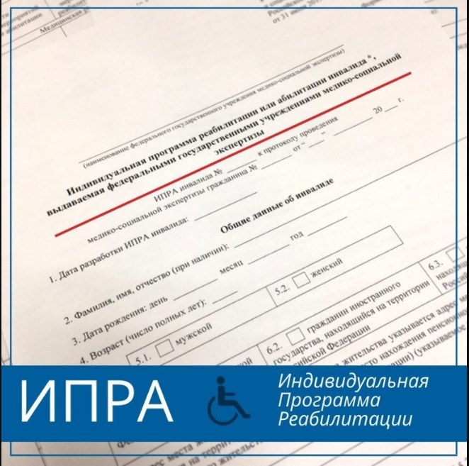
1. У вас есть разработанная индивидуальная программа реабилитации или абилитации (ИПРА)


2. Выбираете в магазине (маркетплейсе) техническое средство реабилитации (например, подставка для купания), указанное у Вас в ИПРА


3. Совершаете покупку за собственные средства


4. Получаете документы, подтверждающие покупку, с указанием наименования ТСР, цены, количества

5. Обращаетесь в комплексный центр по месту жительства инвалида с необходимыми документами:

1) Заявление о выплате компенсации расходов;
2) паспорт или иной документ, удостоверяющий личность инвалида;
3) документ, подтверждающий место жительства инвалида;
4) ИПРА;
5) документы, подтверждающие расходы;
6) договор банковского счета или иной документ, содержащий реквизиты банковского счета инвалида (законного представителя).

6. Предельный размер компенсации установлен приказом Минтруда Омской области
Пример 1:
А - стоимость подставки для купания в магазине 24 000 руб.

В -предельный размер компенсации подставки для купания согласно приказу Минтруда 25 000 руб.
А< В
Итог: стоимость компенсации 100%.
Пример 2:
А -стоимость подставки для купания в магазине 26 000 руб.
В -предельный размер компенсации подставки для купания согласно приказу Минтруда 25 000 руб.
А>В
Итог: стоимость компенсации 25 000 руб.


7. Принятие решения о выплате (об отказе в выплате) компенсации расходов - не позднее 14 рабочих дней со дня представления в комплексный центр по месту жительства инвалида документов.
Выплата компенсации расходов - в течение 30 календарных дней со дня принятия решения на расчетный счет, указанный в заявлении.

